# Thermodynamik

Die Spontaneitat einer Reaktion kann von der Temperatur abhängen. Wenn Mutter Natur sich selbst überlassen ist, kann vieles spontan und aus sich heraus geschehen. Anderes dagegen ereignet sich niemals spontan, wenn wir untätig warten. Wann reagiert etwas spontan?

## Energie und Energieerhaltung

Energie ist nicht direkt messbar. Sie macht sich nur in ihren Auswirkungen in der Umgebung bemerkbar. Diese Auswirkungen werden als Formen der Energie bezeichnet. Formen der Energie sind die **Wärme (Q)** und die **Arbeit (W).**

Die **Wärme Q** ist eine physikalische Größe, die angibt, wie viel thermische Energie von einem thermodynamischen System an die Umgebung übertragen wird.

Die **Volumenarbeit W** ist die Arbeit, die ein System leistet, wenn es gegen einen äußeren Druck

expandiert bzw. die das System aufnimmt, wenn es durch eine äußere Kraft komprimiert wird.

Alle Materie besitzt einen definierten Betrag an **innerer Energie (U)**. Dieser ergibt sich aus der

potentiellen und kinetischen Energie aller Teilchen des Systems, zuzüglich der Energie der chemischen Bindungen bzw. intermolekularen Wechselwirkungen.

* ∆U = Q + W

Die bei einem **konstanten Druck** übertragene Wärmemenge ist gleich der **Enthalpieänderung ΔH** des

Systems. Beachte die Abhängigkeit! Entweder nur von Q oder Summe ΔU -W.

ΔH = ΔQP = ΔU + p • ΔV = CP• ΔT

Man spricht von …

* **Reaktions**enthalpie ΔHR (R: Reaction)
* Standard**reaktions**enthalpie ΔHR🡪 (Standarddruck, 298.15 K)
* molare Standard**bildungs**enthalpie ΔHf 🡪0 (f: Formation)
* Bindungsenthalpie

Die Enthalpie ist eine Form von Energie, die in der Wärme sichtbar wird. Ein System ist bestrebt ein **Energieminimum** zu erreichen.

🡪∆H = HProdukte – HEdukte

∆H ist direkt proportional zur Menge des im Prozess verbrauchten Reaktanten.

Die Enthalpieänderung einer Reaktion hängt auch vom Aggregatszustand der Reaktanten und Produkte ab. Beispiel: H2O(l) 🡪 H2O(g) ∆H=+44 kJ/mol

### Molare Standardbildungsenthalpie ∆Hf°

Einheit: kJ・mol-1

Die molare Standardbildungsenthalpie ∆Hf° ist die Energie, die bei der **Bildung**

(formation) von **einem** mol einer Verbindung **aus den Elementen umgesetzt wird**.

### Standard-Reaktionsenthalpien ∆HR°

∆HR° = Σ (∆Hf°Produkte) - Σ (∆Hf°Edukte), Angabe in kJ•mol-1

### Bindungsenthalpie

Bindungsenthalpie ist umso grösser, je…

* kleiner Atome
* Polarer die Bindung
* Kürzer die Bindungslänge (Mehrfachbindungen)

Unter der Bindungsenthalpie versteht man die Energie, die **frei** wird, wenn zwei Atome eine Elektronenpaarbindung eingehen (‚kovalente Bindung‘). (s.13?)

## Der zweite Hauptsatz der Thermodynamik

Freiwillige Prozesse verlaufen in einem (abgeschlossenen) System stets in die Richtung, in der die

Ordnung des Systems abnimmt (oder die Unordnung zunimmt).

Die **Entropie S** ist ein Mass fur die Unordnung eines Systems. Sie ist ein Mass für die Plätze und

Stellungen, die ein System einnehmen kann. Die Zunahme der Entropie begünstigt den Ablauf einer

freiwillig ablaufenden Reaktion. Sie ist eine Form von Energie, die in der Unordnung sichtbar

wird.

* S (kinetische Energie)< S( grössere kinet. Energie)< S (mehr Teilchen)
* Je komplexer ein Molekül (d.h. je grösser die Anzahl vorhandener Atome), desto grösser ist die molare Standardentropie
* Formeln: ∆S = Q/T

∆RSgesamt=∆RSSystem+∆RSUmgebung

* Chemische Reaktionen laufen freiwillig ab, wenn die Gesamtentropie von System und Umgebung zunimmt: ΔRSgesamt > 0

## Die freie Enthalpie ΔG (‚Gibbs-Enthalpie‘)

∆G = ∆H – T ・∆S🡪 H (KJ/Mol-1), S(J/Mol-1)

**Nach einem Hauptsatz der Thermodynamik laufen also alle Prozesse freiwillig ab, bei denen die**

**Änderung der freien Enthalpie ΔG negativ ist**. Freiwilligen Prozesse, also wenn ΔG < 0, nennt man **exergonisch**. Wenn ΔG > 0 ist, spricht man von **endergonischen** Prozessen.

∆HR < 0, ∆SR > 0 exotherme Reaktion, die Unordnung produziert

∆HR < 0, ∆SR < 0 exotherme Reaktion, die Ordnung produziert

∆HR > 0, ∆SR > 0 endotherme Reaktion, die Unordnung produziert

∆HR > 0, ∆SR < 0 endotherme Reaktion, die Ordnung produziert

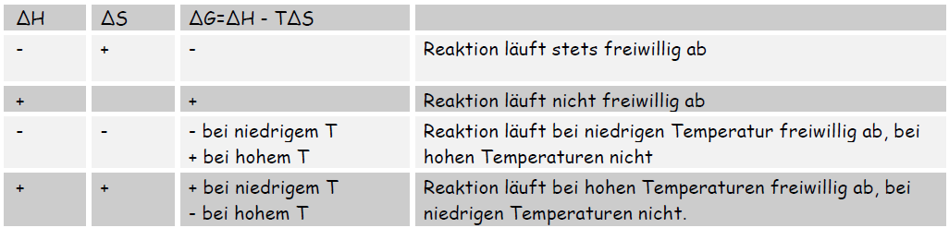

G=-R *T*ln( K) 🡪G<0, k>1🡪umgekehrt proportional